Л.Н. Смирнова «Развитие речи у детей 2-3лет»
Тематический цикл «Фрукты»
Программное содержание:
- Развивать навык фразовой речи.
- Учить детей отвечать на вопросы воспитателя полным предложением; вслушиваться в рифмованную речь педагога, запоминать текст и повторять его.
- Формировать фонетико-фонематическую базу.
- Способствовать усвоению обобщающего понятия фрукты.
Наглядный материал. Фрукты или картинки с их изображением: груша, банан, апельсин, киви, лимон, мандарин.
Ход занятия
Игра «Фрукты»
Воспитатель читает стихотворение и в два ряда раскладывает на столе фрукты.
Вот лежат фрукты,
Вкусные продукты:
Груша, банан, апельсин.
Киви, лимон, мандарин.
Они на деревьях растут,
Их фруктами зовут.
Воспитатель повторяет стихотворение 3—4 раза, вызывая у детей речевую инициативу.
Игра «Где растут фрукты?»
Воспитатель по очереди показывает малышам фрукты и спрашивает, где они растут. Дети отвечают хором полными предложениями: «Груша растет на дереве. Банан растет на дереве...»
Речевая подвижная игра «Мы идем в сад»
Воспитатель произносит рифмовку, а дети выполняют следующие движения: на первые две строчки они поднимаются на носочки и тянут руки вверх, на вторые две строчки бегают по группе.
На носочки я встаю,
Яблочко я достаю,
С яблочком бегу домой,
Мамочке подарок мой!
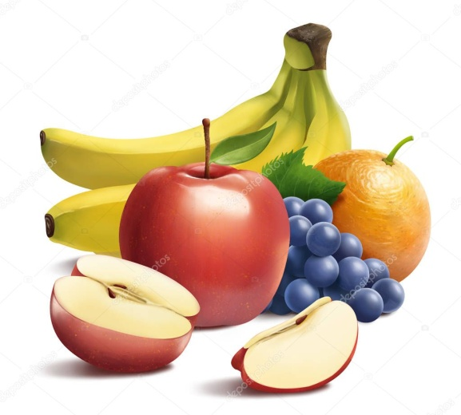
Воспитатель проводит игру несколько раз, побуждая детей к повторению четверостишия.

